Documentation :
Travail pratique individuel TPI

" Titre du TPI "

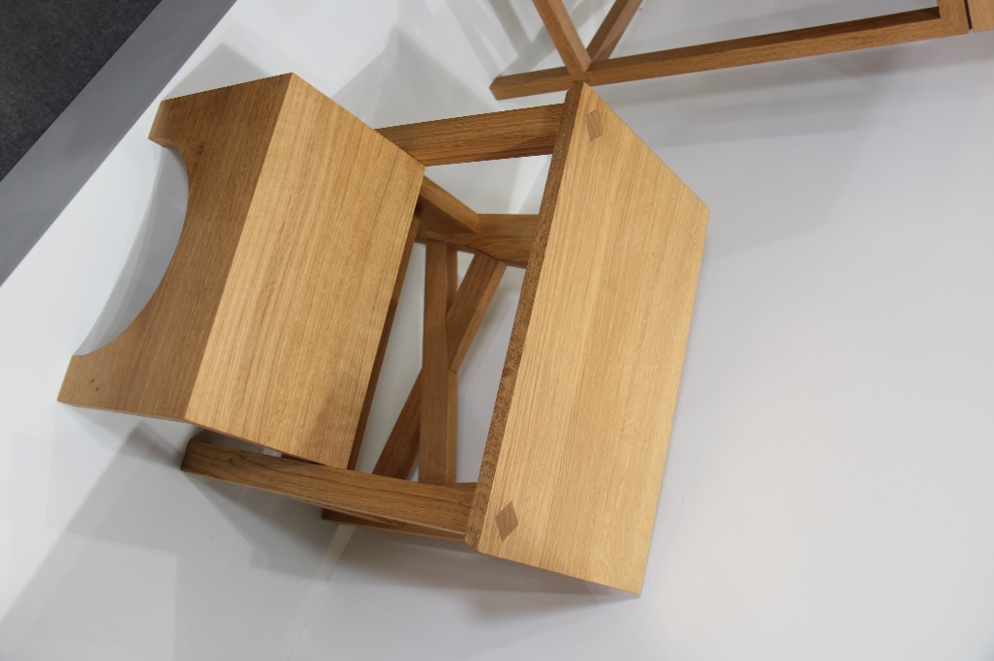
EXEMPLE

" Prénom et nom "

Entreprise formatrice:
" Nom de l'entreprise "
" NPA et localité "

11 décembre 2018

Table des matières

1. Introduction 2
1.1. Mon entreprise (exemple) 2
1.2. Le travail de production Individuel (exemple) 2
1.2.1. Le choix (exemple) 2
1.2.2. Description (exemple) 2
2. Inscription 3
3. Journal de travail 4
4. Description du processus de travail 5
4.1. Travaux préparatoires au bureau (exemple) 5
4.1.1. Déroulement du travail (exemple) 5
4.1.2. Liste des matériaux (exemple) 5
4.2. La fabrication en atelier (exemple) 5
4.2.1. Le choix du placage et son application (exemple) 5
4.2.2. Perçage des tourillons (exemple) 5
5. Conclusion 6
6. Bilan 7
7. Annexes 8

Introduction

Mon entreprise (exemple)

Le travail de production Individuel (exemple)

Le choix (exemple)

Description (exemple)

Inscription
Insérez :
« Inscription/attribution des experts »
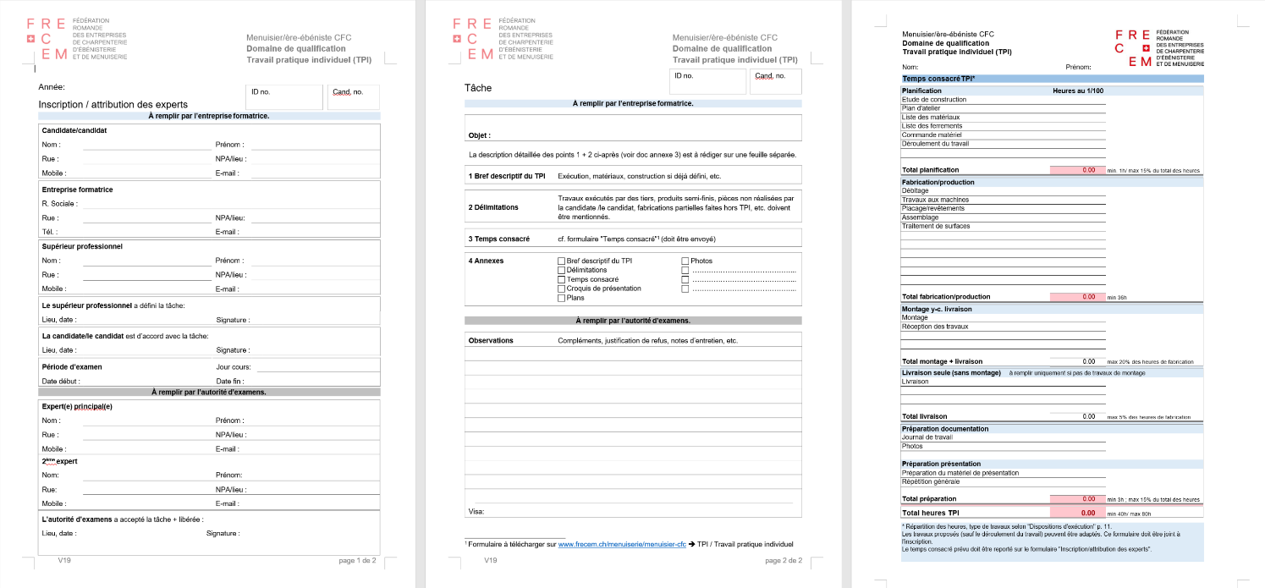

« le plan de travail »

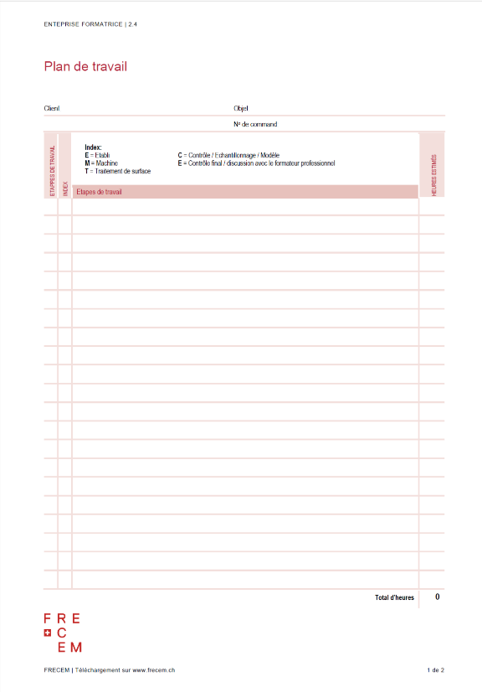

Journal de travail

Insérez :
« le journal de travail »

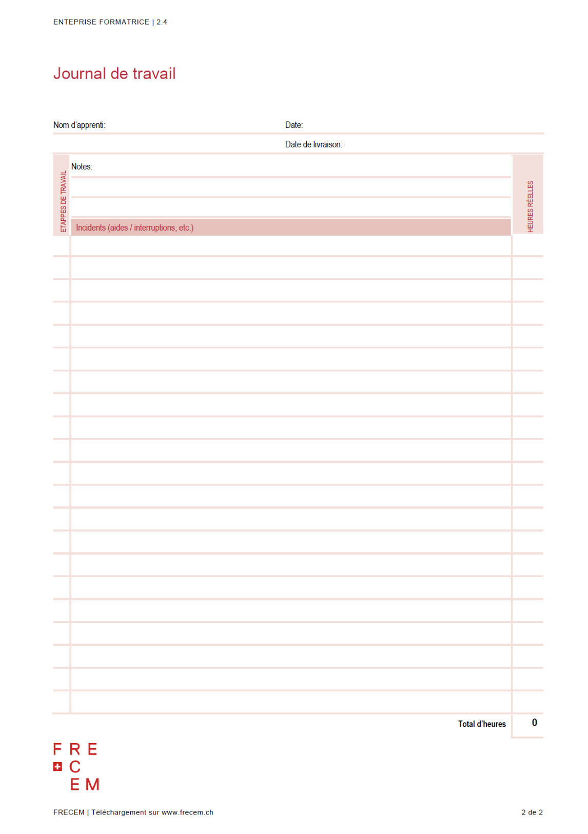

Description du processus de travail

Travaux préparatoires au bureau (exemple)

Déroulement du travail (exemple)

Liste des matériaux (exemple)

La fabrication en atelier (exemple)

Le choix du placage et son application (exemple)

Perçage des tourillons (exemple)

Conclusion

Bilan

Annexes

